# КИЇВСЬКИЙ НАЦІОНАЛЬНИЙ УНІВЕРСИТЕТ імені ТАРАСА ШЕВЧЕНКА



## ФАКУЛЬТЕТ ІНФОРМАЦІЙНИХ ТЕХНОЛОГІЙ

**Кафедра прикладних інформаційних систем**

**Звіт до лабораторної роботи №6**

# з курсу

**«Інженерія програмного забезпечення»**

*Студента 2 курсу*

*групи ПП-21 спеціальності 122 «Комп'ютерні науки» ОП «Прикладне програмування»*

%username%

*Викладач:*

Бойко Ю.П.

## Київ – 202

**Тема:** моделювання складних програмних систем

**Мета роботи:** дослідження процесів та набуття практичних навичок з розробки моделі складної програмної системи шляхом виконання конкретного проекту.

**Виконання:**

Створення діаграми використання

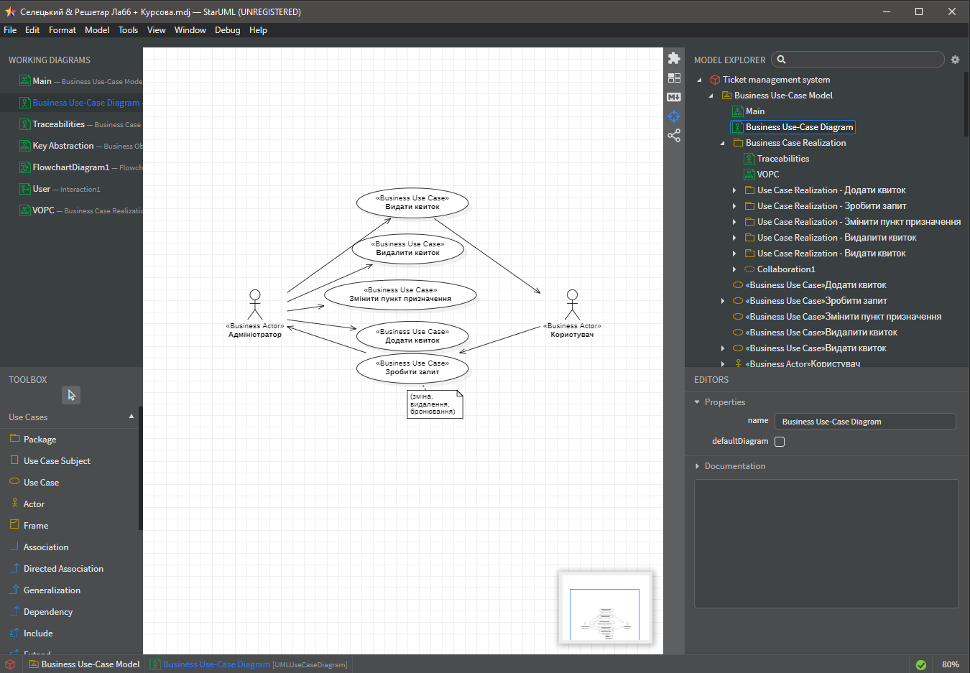

Створення діаграми трасування

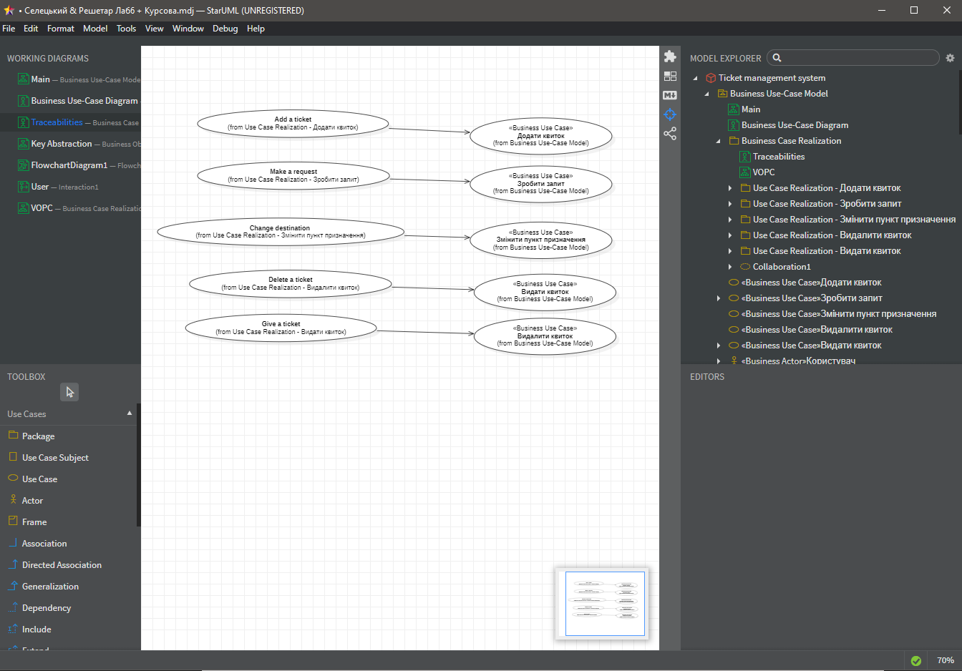

Ідентифікація основних абстракцій полягає в попередньому визначенні набору класів системи (класів аналізу).

Для системи реєстрації ідентифіковано п’ять класів аналізу:

Диспетчер, Пасажир, Потяг, Маршрут, Квиток.

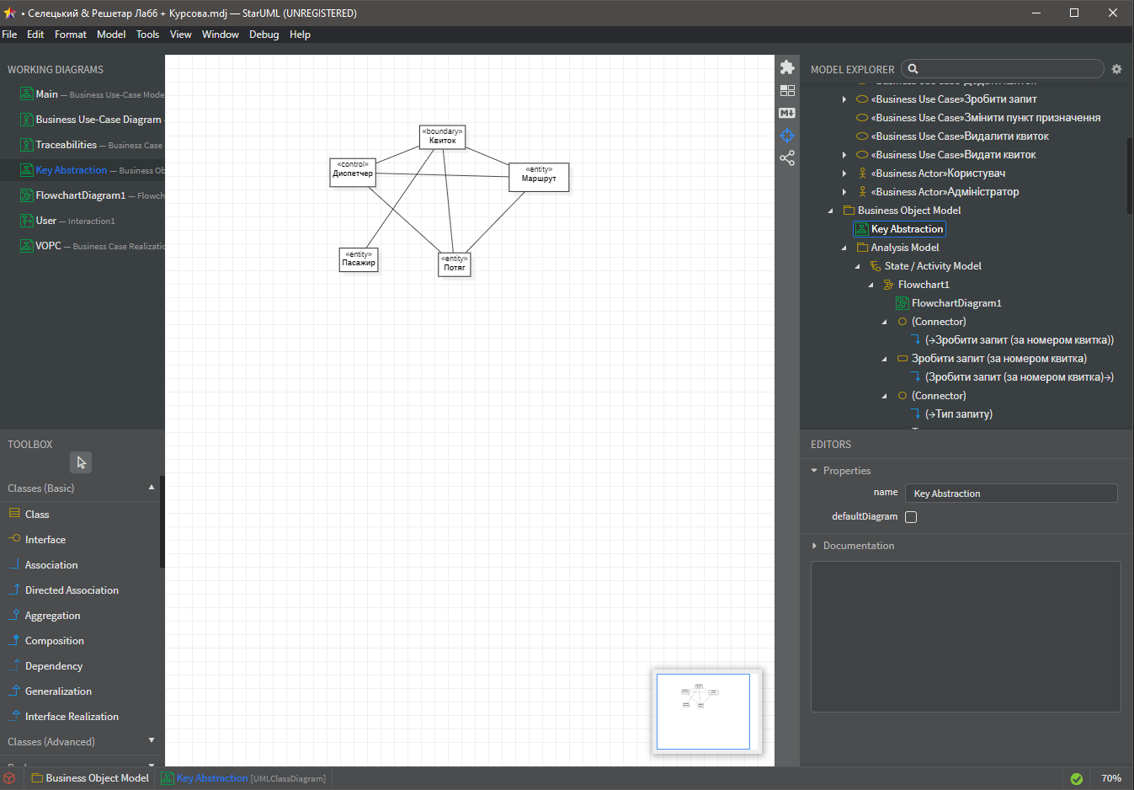

Створення діаграми діяльності:

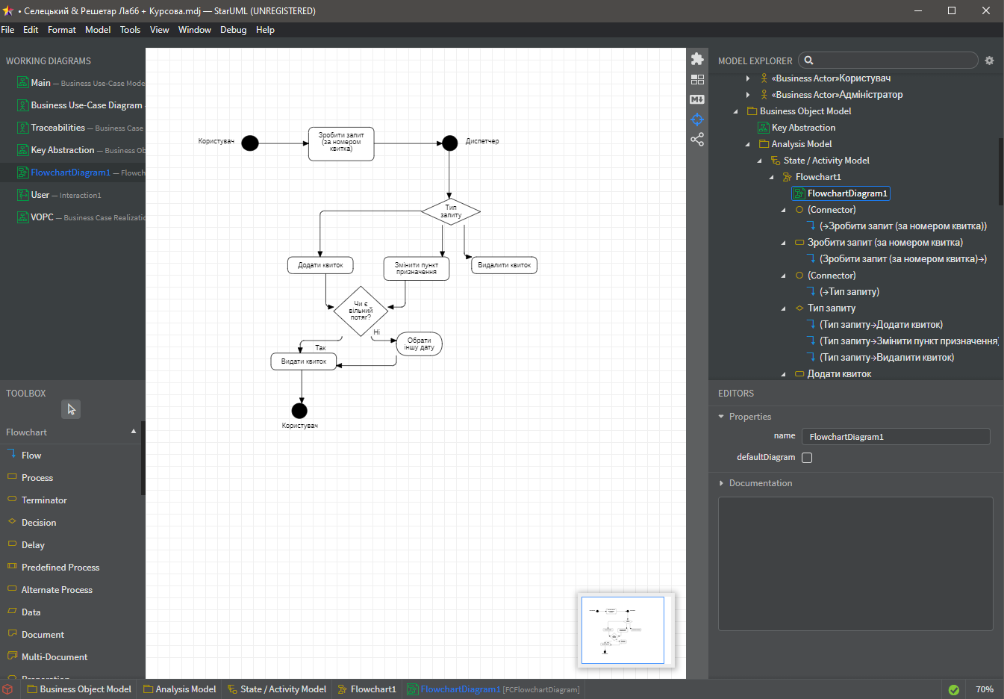

На діаграмі діяльності показане розкладання деякої діяльності на її складові частини. Діаграми діяльності використовуються при моделюванні бізнес-процесів та технологічних процесів

Створення діаграми взаємодії:

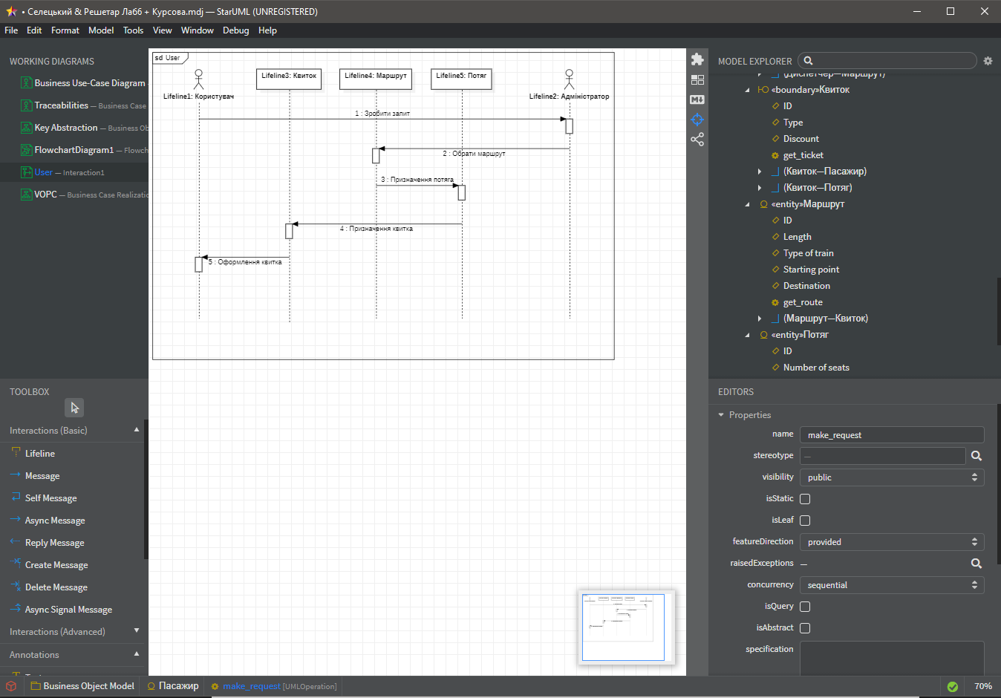

На діаграмі взаємодії відображаються тільки ті об’єкти, що безпосередньо беруть участь у взаємодії.

Створення діаграми класів:

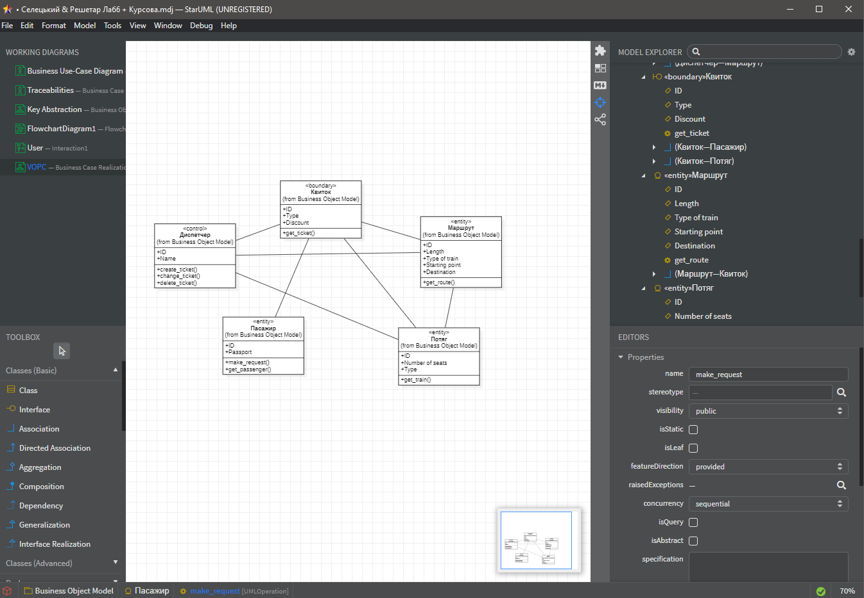

При побудові UML-моделей використовують поняття класу. Класом є опис сукупностей об’єктів з спільними атрибутами.

Графічно клас відображається як прямокутник.

В розробленій системі використовується п’ять класів, кожен з яких є об’єктом, що відповідає певній таблиці бази даних.

Висновок: В результаті виконання даної лабораторної роботи були досліджені процеси та набуті практичні навички з розробки моделі складної програмної системи шляхом виконання конкретного проекту в UML-засобі StarUML. Також були встановлені налаштування, створені нові діаграми, діаграми класів, діаграми взаємодії, трасування, діяльності, взаємодії та застосовано їх в процесі постановки вимог до проектованої системи.

Вважаю дану лабораторну роботу виконаною в повному обсязі.